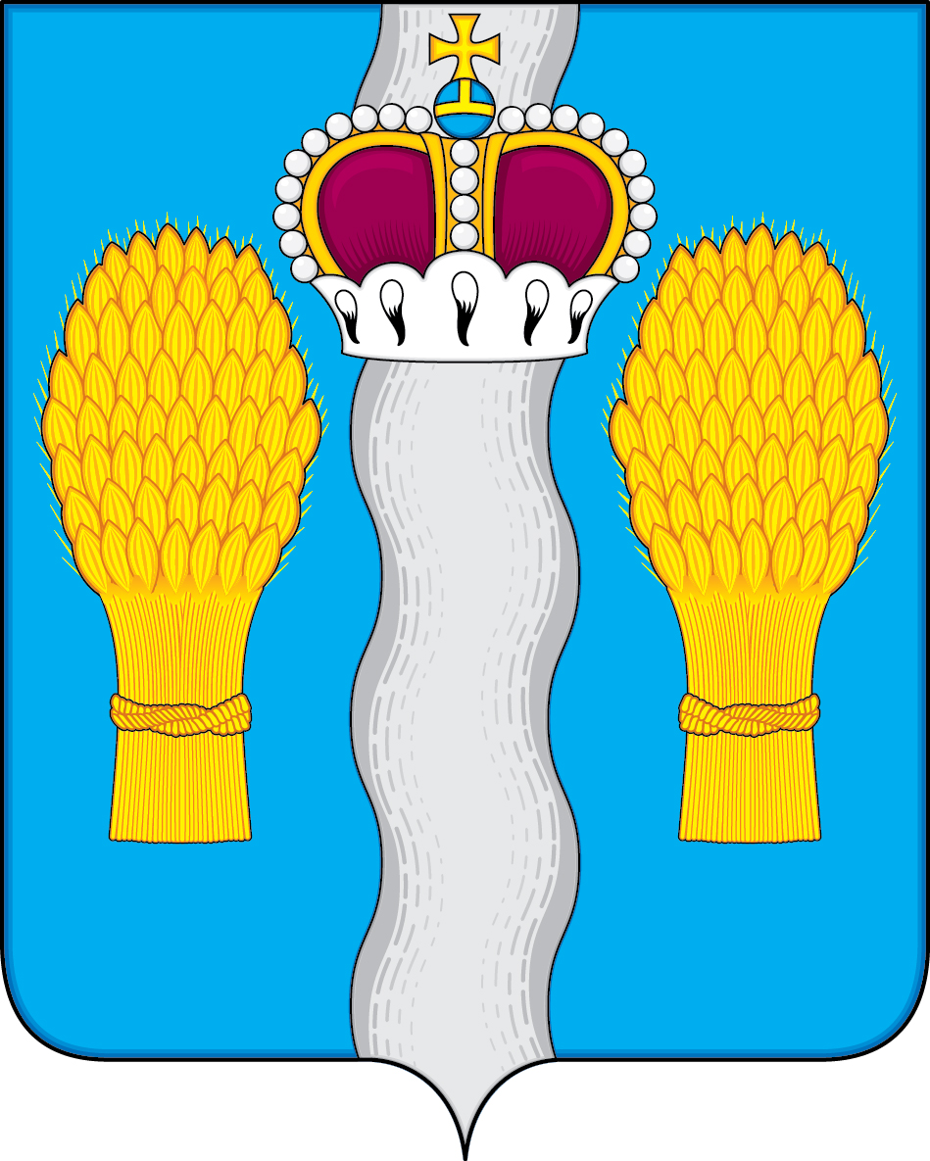

АДМИНИСТРАЦИЯ

(исполнительно-распорядительный орган)

муниципального района «Перемышльский район»

ПОСТАНОВЛЕНИЕ

с. Перемышль

«24» декабря 2020г. № 1015

О присвоении статуса единой теплоснабжающей организации

В соответствии со статьей 14,15 Федерального закона от 06.10.2003 № 131-ФЗ "Об общих принципах организации местного самоуправления в Российской Федерации", подпунктом 6 пункта 1статьи 6 Федерального закона от 27.07.2010 № 190-ФЗ "О теплоснабжении", с пунктом 3 раздела II постановления Правительства Российской Федерации от 08 августа 2012 г. N 808 "Об организации теплоснабжения в Российской Федерации и о внесении изменений в некоторые акты Правительства Российской Федерации", Уставом муниципального района «Перемышльский район» администрация муниципального района

ПОСТАНОВЛЯЕТ:

- Присвоить статус единой теплоснабжающей организации муниципальному унитарному предприятию «Перемышльтепло» в границах муниципального образования сельского поселения «Село Перемышль», сельского поселения «Село Корекозево», сельского поселения «Село Калужская опытная сельскохозяйственная станция», сельского поселения «Деревня Горки», сельского поселения «Деревня Большие Козлы».
- Настоящее постановление вступает в силу после его подписания.

Глава администрации
муниципального района Н.В. Бадеева

